Informacije wjesnjanosty - 20.08.2026

1. Přichodne posedźenje gmejnskeje rady wotměje so štwórtk, dnja 01.10.2026, 19:00 hodź w towarstwowym domje w Nowej Wjesce.

2. Etatowe wustawki 2026 gmejny Worklecy
Etatowe wustawki 2026, inkluziwnje wotpowědnych přiwěškow, su so ze stron Krajneho zarjada Budyšin z pismom z dnja 10.06.2026 bjez porokowanjow wobkrućili.

3. Informacije ze Zarjadniskeho zwjazka „Při Klóšterskej wodźe“ a z posedźenja dnja 09.06.2026
Přichodna zhromadźizna wotměje so dnja 15.09.2026, 19:00 hodź.

Wobzamknyła je so 7. změna plana wužiwanja přestrjenjow Zarjadniskeho zwjazka „Při Klóšterskej wodźe“.

Nadawk za zestajenje komunalneho ćopłotneho planowanja je dóstała „Kommunalentwicklung Mitteldeutschland GmbH“ we wysokosći 32.368,00 EUR za cyłu přestrěn Zarjadniskeho zwjazka. Na gmejny so wěsty podźěl po jeje wulkosći rozdźěli.
Je to zwjazkozakońska winowatosć za wšě komuny. Woni dóstanu za to pawšalne wurunanske płaćenje. Za gmejnu Worklecy wučini to někak 80.000,00 EUR.

4. Wohnjowa wobora gmejny Worklecy
Dla zakońskich žadanjow ma so w gmejnach, kotrež maja wjace hač jednu wjesnu wohnjowu woboru, nawoda gmejnskeje wobory powołać, kaž je so to hižo na posedźenju gmejnskeje rady dnja 03.12.2025 narěčało.
Wólby wotměja so w 4. kwartalu 2026 resp. w 1. kwartalu 2027. Při přichodnym posedźenju wohnjowych woborow dnja 26.08.2026 móža so namjety wotedać. Potom so planowanja a přihoty za wólby započinaja. Woleny nawoda ma so wot gmejnskeje rady wobkrućić.
Přechodnje bu kamerad Měrćin Nowak komisarisce jako nawoda powołany.

5. „Spěchowanske towarstwo Serbskeje wyšeje šule Schule „M. Hórnik“ Worklecy
Antje Bobcyna je předsydstwo ze strowotnych přičin wotedała.
Za nowu předsydku bu Jana Megelowa wolena. Zastupjerka je Jana Šewcowa.
W mjenje gmejny Worklecy wšo dobre a na dobre zhromadne dźěło - wutrobny dźak!

6. Wěstota wobchada w Smječkecach
W Smječkecach je so při K9230 Kamječanskej dróze (pola Försterec swójby) dla njepřewidneho wotrězka dróhi přez kerki přidatna zawěra instalowała.
Wjesnje towarstwo bu informowane a wo daledaće informacije prošene.

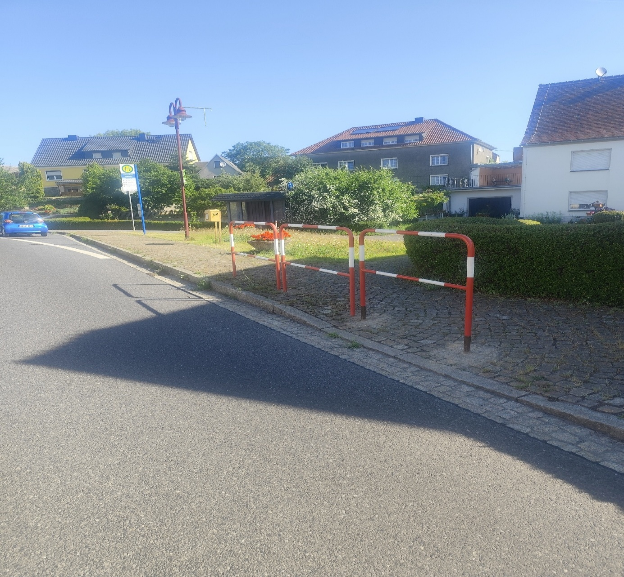

7. Trafostacija Worklecy - hrajkanišćo „Nuhlik“
Dla nahladnych chabłanjow miliny (wjele PV-naprawow) twari so wot 01.09.2026 trafostacija při hrajknišću w Nuhliku. Za čas twarskich dźěłow so parkowanišćo při M.-Hórnikowej dróze jako skład wužiwa.

8. Terminy a pokiwy
18.09.2026, 19:00 hodź – hłowna zhromadźizna hońtwerskeho drustwa „Worklecy“ w towarstwowym domje w Nowej Wjesce.

26.09.2026, 17:00 hodź – lěćny swjedźeń a předstajenje ponowjenjow w młodźinskim klubje we Worklecach. Wšitcy zajimcy su wutrobnje přeprošeni.

